**- wymagana analiza wszystkich możliwych odpowiedzi**

**- niewymagana analiza (wskazać poprawną odpowiedź + uzasadnienie)**

**Pytanie 1**



**Pytanie 2**



**Pytanie 3**



**Pytanie 4**



**Pytanie 5**

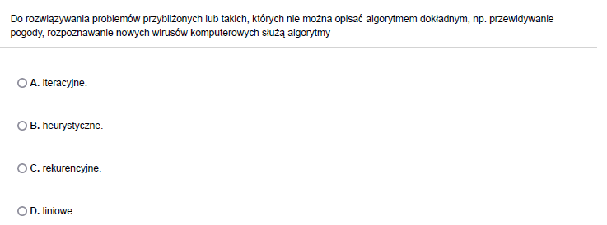

**Pytanie 6 (wskazać poprawną odpowiedź i dodać stosowane obliczenia)**

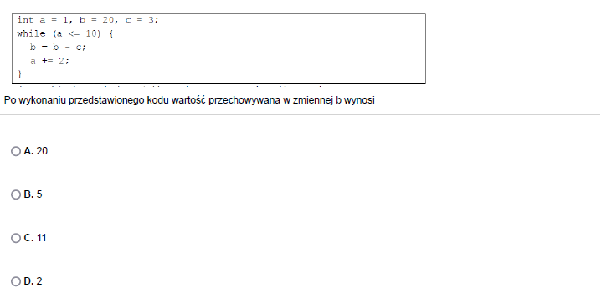

**Pytanie 7**



**Pytanie 8 (po krótce opisać z czym związane są choroby)**



**Pytanie 9**



**Pytanie 10**



**Pytanie 11**

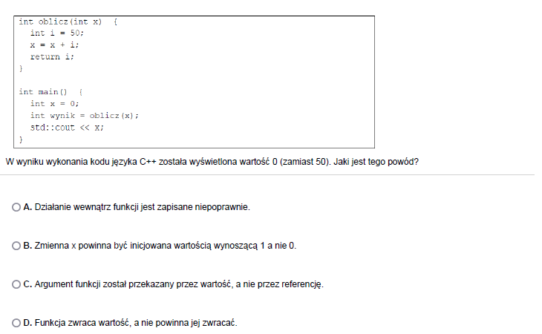

**Pytanie 12 (dla błędnych odpowiedzi należy podać poprawne rozwiązanie)**

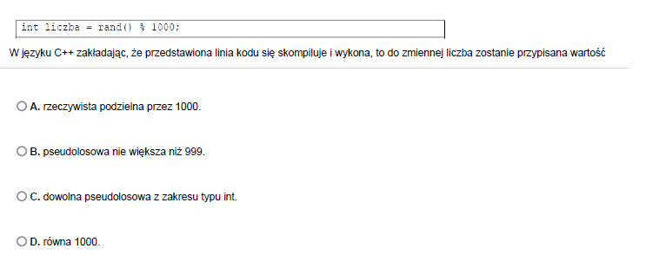

**Pytanie 13**



**Pytanie 14**

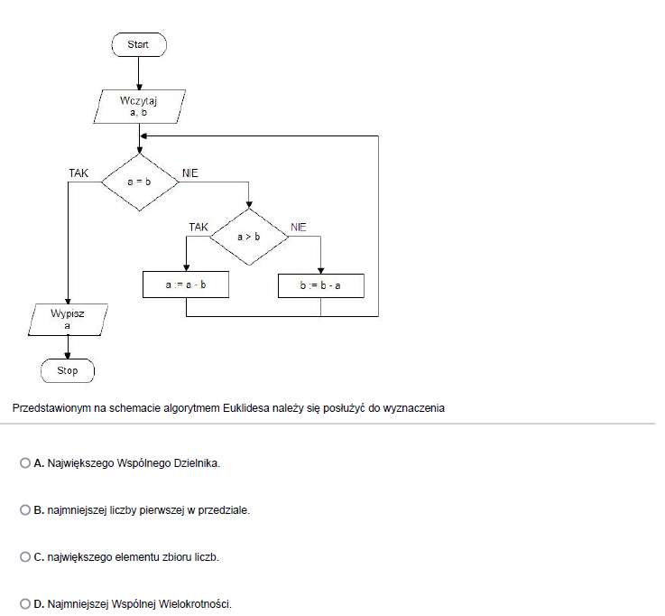

**Pytanie 15**

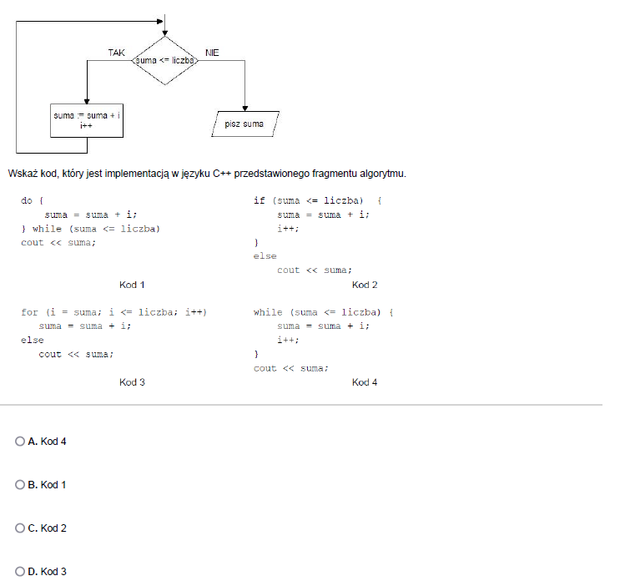

**Pytanie 16**



**Pytanie 17 (odpowiedzi nieprawidłowe przeliczyć i podać poprawne wyniki)**

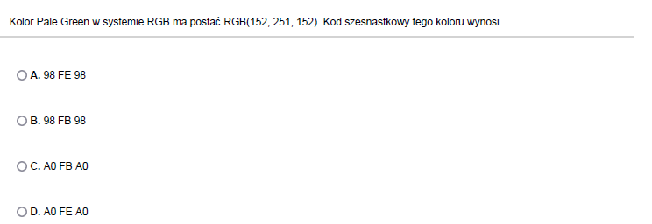

**Pytanie 18 (wskazać poprawną odpowiedź i zapisać uzasadnienie, do czego poszczególne zmienne są w algorytmie wykorzystywane)**



**Pytanie 19**

